第４章　活用できる手当・助成等

**（１）手当・年金等**



障がい基礎年金

国民年金に加入されている人が、病気やけが等により障がい者となったときに支給される年金です。（20歳未満の病気やけが等により障がい者となった場合は、20歳に達したときから受給可能となる制度もあります。）

≪対象者≫

①　国民年金の被保険者期間中、または被保険者の資格を失った後でも　６０歳以上６５歳未満で日本国内に住んでいる間に初診日のある傷病によって、初診日（※）から１年６ヵ月を経過した日あるいは１年６ヵ月以内に治った日（ともに障がい認定日といいます）に、障がい等級表の１級または２級の障がいの状態に該当する場合、または障がい認定日に障がい等級表の１級または2級の障がいになかった人が、その後６５歳に達する日の前日までにその障がいが悪化し、障がい等級表の１級または２級の障がいの状態になり、６５歳に達する日の前日までに本人が請求した場合（事後重症制度）で、次のいずれかの保険料納付要件を満たしている人

（ア）　初診日の前日において、初診日の前々月までの被保険者期間のうち、保険料を納めた月と保険料免除を受けた月を合わせて３分の２以上あること

（イ）　令和８年3月31日までに初診日がある場合は、初診日の属する月の前々月までの１年間のうちに保険料の滞納期間がないこと（初診日において６５歳未満の人に限る）

(※)初診日＝障がいの原因となる傷病について、初めて医師又は歯科医師の診療を受けた日

②　２０歳前の傷病により２０歳に達したとき（障がい認定日が２０歳以後の場合はその障がい認定日）に障がい等級表の１級または２級に該当する程度の障がいの状態にある人または２０歳に達したときに障がい等級表の１級または２級の障がいになかった人が､その後６５歳に達する日の前日までにその障がいが悪化し、障がい等級表の１級または２級の障がいの状態になり、６５歳に達する日の前日までに請求した人（事後重症制度）

≪年金額等≫

年金額は、１級が年額977,125円、２級が年額781,700円で、毎年２月、４月、６月、８月、１０月、１２月の６回に分けて支給されます。（初回払いなど、特別な場合は､奇数月に支払いが行われる場合もあります｡）

また、子の加算額は、第１子及び第２子については、一人につき年額224,900円で、第３子以降については、一人につき年額75,000円です。

３６

（注）

１　対象者の②について、本人の前年の所得が一定金額以上ある時は、年金の全額または半額が支給停止されます。

２　子の加算については、受給権者によって生計を維持されている子（１８歳に達した日以後の最初の３月３１日までの間にある子か、２０歳未満で１級または2級の障がいの状態にある子）があるときに加算されます。

３　年金額等は、法律等により改定されます。

４　身体障がい者手帳は「身体障害者福祉法」、精神障がい者保健福祉手帳は「精神保健福祉法」により、また、障がい基礎年金は「国民年金法」により定められている異なる制度です。したがって、身体障がい者手帳及び精神障がい者保健福祉手帳の等級と障がい基礎年金の等級とは連動していません。障がい者手帳で1級または2級となっていても、必ずしも障がい基礎年金が1級または2級とはなりません。

※　障がい基礎年金に関する詳しい内容は、各市町村国民年金担当課または年金事務所までお問い合わせください。

年金生活者支援給付金

年金生活者支援給付金は、消費税率引き上げ分を活用し、公的年金等の収入金額やその他の所得が一定基準額以下の方に、生活の支援を図ることを目的として、年金に上乗せして支給するものです。

≪対象者≫

○老齢年金生活者支援給付金

（１）65歳以上の老齢基礎年金の受給者である。

（２）同一世帯の全員が市町村民税非課税である。

（３）前年の公的年金等の収入金額※とその他の所得との合計額が879,900円以下である。

※障がい年金・遺族年金等の非課税収入は含まれません。

○障がい年金生活者支援給付金

（１）障がい基礎年金の受給者である。

（２）前年の所得※1が4,721,000円(R3.4.1施行)※2以下である。

※1障がい年金等の非課税収入は、年金生活者支援給付金の判定に用いる所得には含まれません

※2扶養親族の数に応じて増額。

○遺族年金生活者支援給付金

（１）遺族基礎年金の受給者である。

（２）前年の所得※1が4,721,000円(R3.4.1施行)※2以下である。

※1遺族年金等の非課税収入は、年金生活者支援給付金の判定に用いる所得には含まれません。

※2扶養親族の数に応じて増額。

≪窓口≫

年金生活者支援給付金に関するするお問合せ

TEL:0570-05-1165（年金ダイヤル）

３８

特別障がい者手当

２０歳以上であって、重度の障がいの状態にあるため日常生活において　常時特別の介護が必要な障がい者に対して手当を支給する制度です。

≪対象者≫

①　身体障がい者手帳の障がい等級のおおむね１級または２級程度の異なる障がいが重複している人、またはこれらの障がいと日常生活での動作及び行動が困難であり常時の介護を必要とする精神の障がい（最重度の知的障がい）が重複している人

②　①の身体障がいまたは精神障がいと身体障がい者手帳の障がい等級のおおむね３級程度の障がい、または日常生活での動作および行動が著しく困難な状態である知的障がいもしくは精神の障がいが重複している人

③　両上肢〔腕や手〕、両下肢〔足〕または体幹機能の障がいで身体障がい者手帳の障がい等級のおおむね１級または２級程度の障がいがあり、かつ、日常生活動作（両上肢〔腕や手〕、両下肢〔足〕及び体幹におよぶ動作）を行うのに著しい困難がある人

④　内部機能の障がいで身体障がい者手帳の障がい等級のおおむね１級程度の障がいもしくは身体の機能の障がいまたは長期にわたる安静を要する病状（慢性疾患等の内部疾患のある人も対象）があって、そのため絶対安静の状態である人

⑤　精神の障がいで日常生活において常時介護を要する程度以上の障がいまたは最重度の知的障がいであって、日常生活で動作及び行動に著しい困難がある人

※身体障がい者手帳、療育手帳、精神保健福祉手帳の取得は要件ではありません。

≪手当額等≫

手当額は、月額27,350円で、毎年２月、５月、８月、11月の年４回に分けて支給されます。（令和３年４月１日現在）

≪窓口≫

居住地の福祉事務所または町村障がい福祉担当課

※QRコードは67ページ

　３９

障がい児福祉手当

２０歳未満であって、重度の障がいの状態にあるため日常生活において常時の介護が必要な障がい児に対して手当を支給する制度です。

≪対象者≫

①　身体障がい者手帳の障がい等級のおおむね１級または２級程度の身体の機能の障がいのある人

②　身体機能の障がいまたは長期にわたる安静を必要とする病状があり（慢性疾患等の内部疾患のある児童も対象）、その状態が①と同程度以上と認められる人で日常生活において常時の介護を必要とする人

③　最重度の知的障がいのある人または精神の障がいのある人で、日常生活において常時介護を要する程度以上の人

④　身体機能の障がいもしくは病状または重度の知的障がいもしくは精神の障がいが重複する人で、その状態が①､②､③と同程度以上と認められる程度の人

※身体障がい者手帳、療育手帳、精神保健福祉手帳の取得は要件ではありません。

≪手当額等≫

手当額は､月額14,880円で、毎年２月、５月、８月、１１月の年４回に分けて支給されます。（令和３年４月１日現在）

≪窓口≫

居住地の福祉事務所または町村障がい福祉担当課

※QRコードは67ページ

４０

特別児童扶養手当

精神又は身体に障がいがある児童を監護している父母、あるいは父母に　　代わってその児童を養育している方に対して手当を支給する制度です。

≪対象者≫

20歳未満で、政令で規定する障がいの状態にある児童を監護している父母（主として児童の生計を維持する方）または父母に代わって児童を養育（同居し、監護し、かつ生計を維持）している方。

ただし、次のいずれかにあてはまる場合は、受給することができません。

①　手当を受けようとする方または児童が国内に住所を有しないとき

②　児童が児童福祉施設（母子生活支援施設、保育所を除く）、障がい福祉施設に入所しているとき

③　児童が障がいを支給事由とする公的年金を受けることができるとき

≪手当額等≫

手当額は、１級：月額52,500円、２級：月額34,970円で毎年４月、　８月、１１月の年３回に分けて支給されます。（令和３年４月１日現在）

※「物価スライド制」の適用により改定される場合があります。

≪窓口≫

市（区）町村特別児童扶養手当担当窓口

　４１

重度障がい者在宅生活応援制度（重度障がい者在宅介護支援給付金）

障がい者の自立と社会参加に向け、重度障がい者と介護する者へのさらなる応援により、在宅生活の一層の推進を図ることを目的として、重度障がい者と同居している介護者への給付金を支給する制度です。

≪対象者≫

療育手帳の障がい程度が「A（重度）」で、かつ身体障がい者手帳１級または２級の交付を受けた人と同居している介護者（施設に入所・グループホームに入居・医療機関に入院（付き添いが必要な場合を除く）・特別障がい者手当を受給している方は対象外です）

≪手当額等≫

手当額は、月額10,000円で、毎年１月、４月、７月、１０月の年４回に分けて支給されます｡

≪窓口≫

居住地の福祉事務所または町村障がい福祉担当課

※QRコードは67ページ

　４１－１

障がい者扶養共済制度

障がい者の保護者が加入者となって掛金を納入することにより、加入者が死亡または重度の障がいを有することとなったとき、障がい者に終身にわたり年金が支給される任意加入の共済制度です。

≪対象者≫

身体障がい者(身体障がい者手帳１～３級)､知的障がい者もしくは精神障がい者または同程度の永続的な障がいのある人の保護者であり、次の要件を満たしている人

①　政令市（大阪市・堺市）を除く府内に在住していること

　※政令市では各市で運営しています。

②　６５歳未満であること

③　特別な病気がないこと

≪内容≫

障がい者の保護者が加入者となって掛金を納入することにより加入者が死亡または重度の障がいを有することとなったとき、障がい者に終身にわたり年金が支給される任意加入の共済制度です。年金額は、１口あたり月額20,000円です。障がい者１人につき２口まで加入できます。

≪窓口≫

居住地の福祉事務所または町村障がい福祉担当課

※QRコードは67ページ

　　４２

生活福祉資金

低所得者、障がい者や高齢者世帯の経済的自立と生活の安定を目的として貸付を行う制度です。

≪窓口≫

・市町村社会福祉協議会

・大阪市内は各区社会福祉協議会又は大阪府社会福祉協議会

【市町村社会福祉協議会（大阪市以外）】

<http://www.pref.osaka.lg.jp/attach/1206/00084640/tebikis33.doc>

<http://www.pref.osaka.lg.jp/attach/1206/00084640/tebikis33.pdf>

【市町村社会福祉協議会（大阪市）】

<http://www.pref.osaka.lg.jp/attach/1206/00084640/tebikis34.xls>

<http://www.pref.osaka.lg.jp/attach/1206/00084640/tebikis34.pdf>

※QRコードは71ページ

　４２－１

自動車事故を原因として「脳」、「脊髄」、または「胸腹部臓器」に重度の後遺障がいを持つため、日常生活動作について「常時」または「随時」の介護が必要となった方に、「独立行政法人自動車事故対策機構（NASVA）」から介護料が支給されます。詳しい内容は下記問い合わせ先にご確認ください。

≪支給対象となる費用≫

介護用品の購入等・在宅介護サービス・介護用消耗品の購入

≪窓口≫

独立行政法人自動車事故対策機構大阪主管支所

TEL:06-6942-2804

<http://www.nasva.go.jp/sasaeru/kaigoryo.html>

※QRコードは71ページ

自動車事故対策機構による介護料の支給

　４３

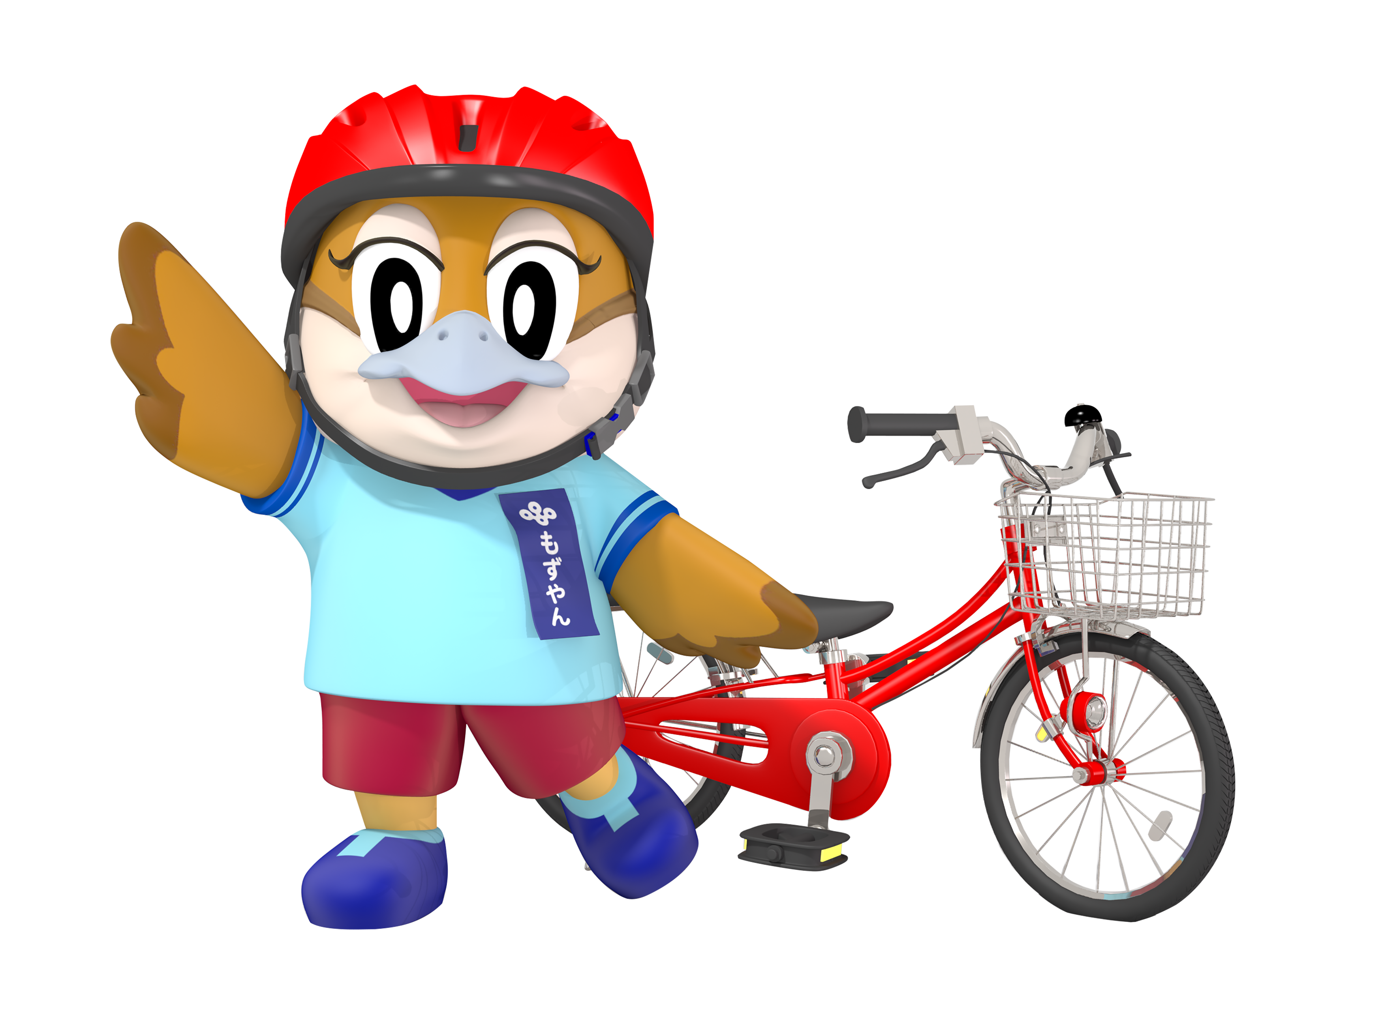

　　　　　　　　　　　　　　　　　　　　Ⓒ2014 大阪府もずやん